Белорусский государственный технологический университет

Кафедра Информационных Систем и Технологий

**Курс «Операционные системы и системное программирование»**

**Лабораторная работа 3. СЦЕНАРИИ VBS ДЛЯ WINDOWS**

Выполнили: Иконов В.С, Гречуха М.Ю

ФИТ 3 курс 4 группа

Минск 2018

**Задание 1.** Напишите командный *batch*-файл и выполните из него данный скрипт.

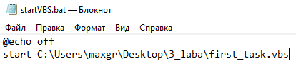

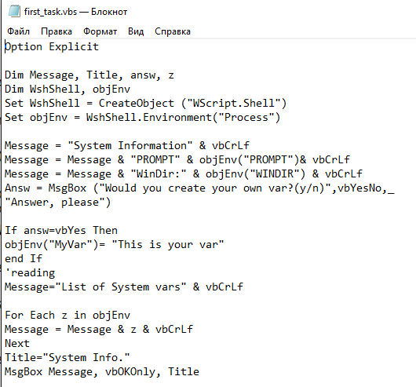

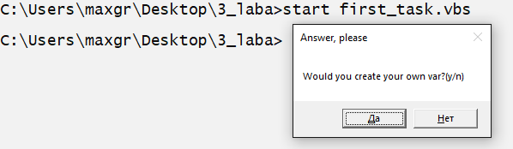

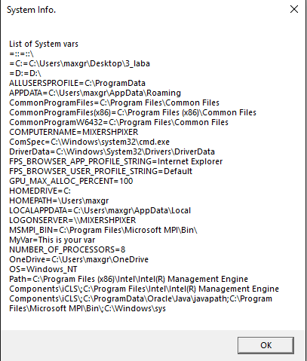

**Задание 2.** Создать скрипт для добавления новой переменной, указывающей путь к файлу, который должен быть открыт через блокнот.

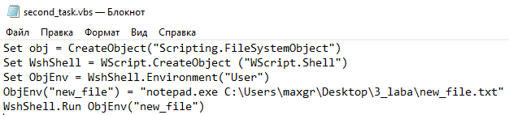

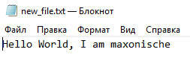

**Задание 3.** Создать скрипт для копирования одного файла в другой.

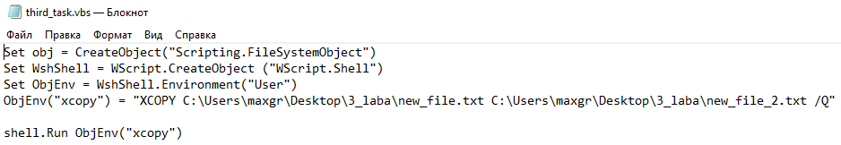

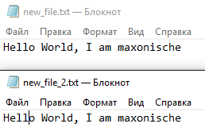

**Задание 4.** Написать скрипт, который создает и выполняет бат-файл для запуска EXCEL.

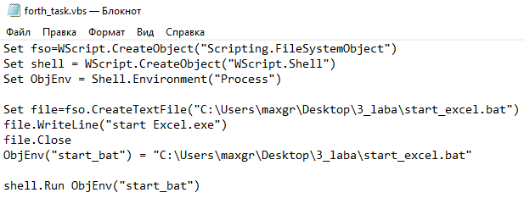

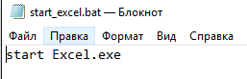

**Задание 5.** Направить выход скрипта в файл.

